Эндоскоп технический AVT 9600-9-23-100MR

ПАСПОРТ ИЗДЕЛИЯ

Эндоскоп технический для проверки трубопроводов , воздуховодов и других труднодоступных мест.

ОГРАНИЧЕНИЯ ПО ПРИМЕНЕНИЮ
Не допускайте применения эндоскопа для обследования людей или животных
Не допускайте применения эндоскопа для обследования оборудования,
находящегося под напряжением

Не допускайте применения эндоскопа в работающих машинах или механизмах
Не допускайте крутых (по радиусу менее 20 мм) перегибов рабочей части

эндоскопа
Не смотрите навстречу световому потоку, излучаемому осветителем или головкой
рабочей части эндоскопа!
Не прикасайтесь к осветителю мокрыми руками!
Тщательно защищайте осветитель от попадания воды и брызг!

ХАРАКТЕРИСТИКИ

Эндоскоп состоит из камеры со специальным стойким к царапинам стеклом, световолоконного кабеля длиной 100м на специальной катушке , монитора со встроенным видеорегистратором для записи, блоком питания и коммутации со встроенным аккумулятором.

На кабеле для удобства нанесены маркировочные отметки через каждый метр. Для предотвращения повреждения камеры в комплекте предусмотрен специальный защитный ролик.

ОСНОВНЫЕ ПАРАМЕТРЫ

Диаметр камеры: 23MM
Подходит для труб: 25-100MM
Разрешение камеры 1200 ТВЛ
Угол обзора 110 градусов
Подсветка регулируемая: 12 LED
Батарея 12 4Ач время работы до 8 часов
Напряжение питания камеры: 5V
Питание подсветки: 12V
Водостойкость: IP68
Материал камеры: нержавеющая сталь
Размеры защитного устройства: 2 устройства 38мм и 90мм диаметром
Кабель световолокно 100 метров
Дисплей цветной 9"
Размеры 520*440*300мм
Вес 6,8кг
ГАРАНТИЙНЫЕ ОБЯЗАТЕЛЬСТВА

Изготовитель гарантирует соответствие качества эндоскопа требованиям ТУ при соблюдении потребителем правил хранения и эксплуатации. Гарантийный срок эксплуатации эндоскопа 12 месяцев со дня продажи.

Изготовитель обязуется безвозмездно заменять или ремонтировать эндоскоп, вышедший из строя в течение гарантийного срока при соблюдении потребителем требований паспорта и инструкции по эксплуатации.

Дата изготовления

КОМПЛЕКТАЦИЯ

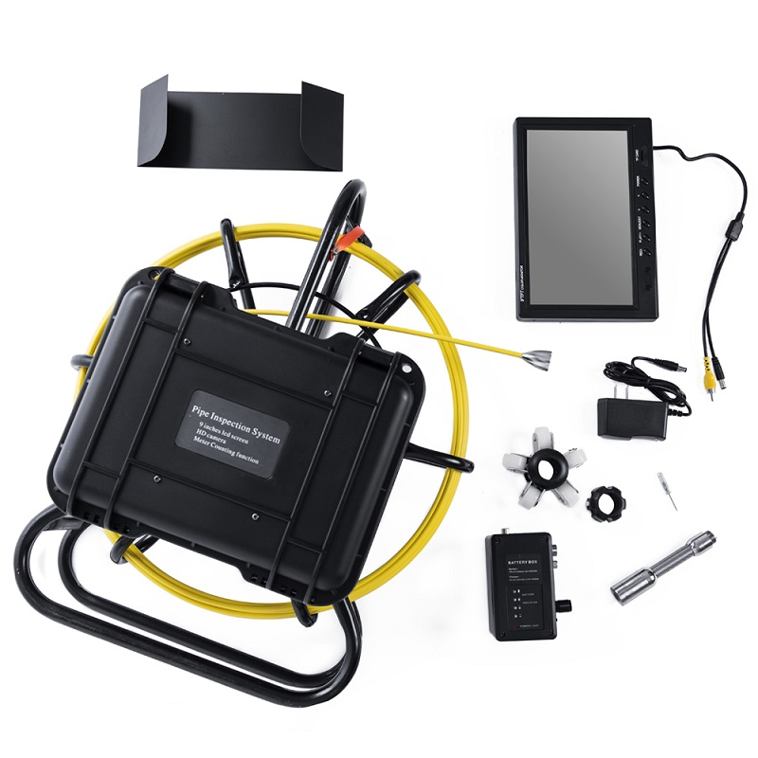
Кабель на катушке
Поворотная камера
Блок управления
Соединительный кабель
Монитор
Зарядное устройство
Центратор для камеры 2 шт

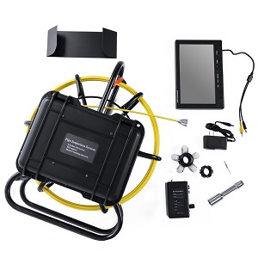

Представитель производителя в России

ООО «АВТ» Санкт-Петербург Измайловский пр-т 4 оф 246 тел. (812) 334-7048

www.avttech.ru

